Załącznik Nr 1
do Uchwały Nr XIV/87/07
Rady Gminy Orchowo
z dnia 25 października 2007r.
Plan odnowy
miejscowości Szydłówiec

Tytuł planu: „Szydłówiec - miejscowość turystyczna
z zachowaniem ochrony dziedzictwa kulturowego”
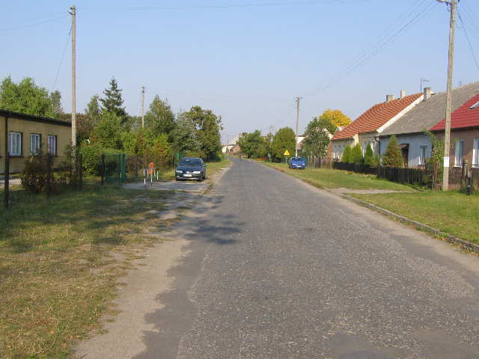

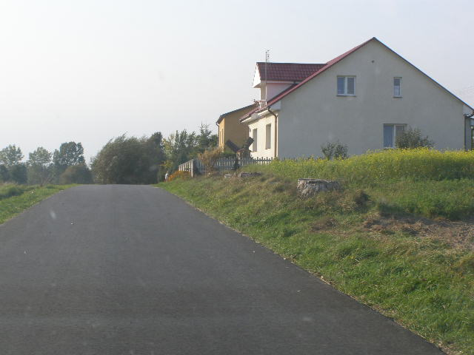

GMINA ORCHOWO
POWIAT SŁUPECKI
WOJ. WIELKOPOLSKIE
SZYDŁÓWIEC WRZESIEŃ 2007

SPIS TREŚCI STRONA

 | CHARAKTERYSTYKA MIEJSCOWOŚCI ............................................................................... | 3
 | WYKAZ ISTNIEJĄCYCH ZASOBÓW MIEJSCOWOŚCI .......................................................  - Turystyka  - Środowisko kulturowe  - Infrastruktura techniczna | 4
 | GOSPODARKA ROLNICTWO I OCHRONA ŚRODOWISKA ............................................... | 7
 | ORGANIACJE I STRUKTURA SPOŁECZEŃSTWA WSI …................................................... | 8
 | WIZJA I CEL ODNOWY SOŁECTWA SZYDŁÓWIEC ...........................................................  - Główne cele odnowy miejscowości Szydłówiec | 9 - 10
 | ANALIZA SWOT – SŁABE I MOCNE STRONY INFRASTRUKTURY  TECHNICZNO- SPOŁECZNEJ SZYDŁÓWCA....………………..............................………… | 11
 | OKREŚLENIE DZIAŁAŃ REALIZOWANYCH W RAMACH PROJEKTU NA LATA 2008 – 2013 …………………………………………………………………………………………  - PRIORYTET 1 „ROZWÓJ WSI ORAZ POPRAWA WARUNKÓW ŻYCIA”.  - PRIORYTET 2 „ROZWÓJ TURYSTYKI I WYPOCZYNKU OPARTY O ZASOBY  PRZYRODNICZE I DZIEDZICTWO KULTUROWE WSI  SZYDŁÓWIEC”  - PRIORYTET 3 „POPRAWA KWALIFIKACJI I WYKSZTAŁCENIA  SPOŁECZNOŚCI WSI – WALKA Z BEZROBOCIEM” | 12 - 14
ZAŁĄCZNIKI:
NR 1 - PLAN ZAGOSPODAROWANIA BOISKA I BUDYNKU PRZEDSZKOLNEGO
NR 2 – MAPA SYTUACYJNA
NR 3 – WYPEŁNIONE ANKIETY PRZEPROWADZONE Z MIESZKAŃCAMI
SOŁECTWA W SPRAWIE PLANU ROZWOJU MIEJSCOWOŚCI
SZYDŁÓWIEC

CHARAKTERYSTYKA MIEJSCOWOŚCI SZYDŁÓWIEC.

Sołectwo Szydłówiec jest położone w południowej części gminy Orchowo, na granicy powiatu słupeckiego, w województwie wielkopolskim. Położone jest w całości na terenie Powidzkiego Parku Krajobrazowego, stanowiąc jego bardzo ciekawą część odwiedzaną zamieszkiwaną przez duże rzesze turystów z Polski i z zagranicy.

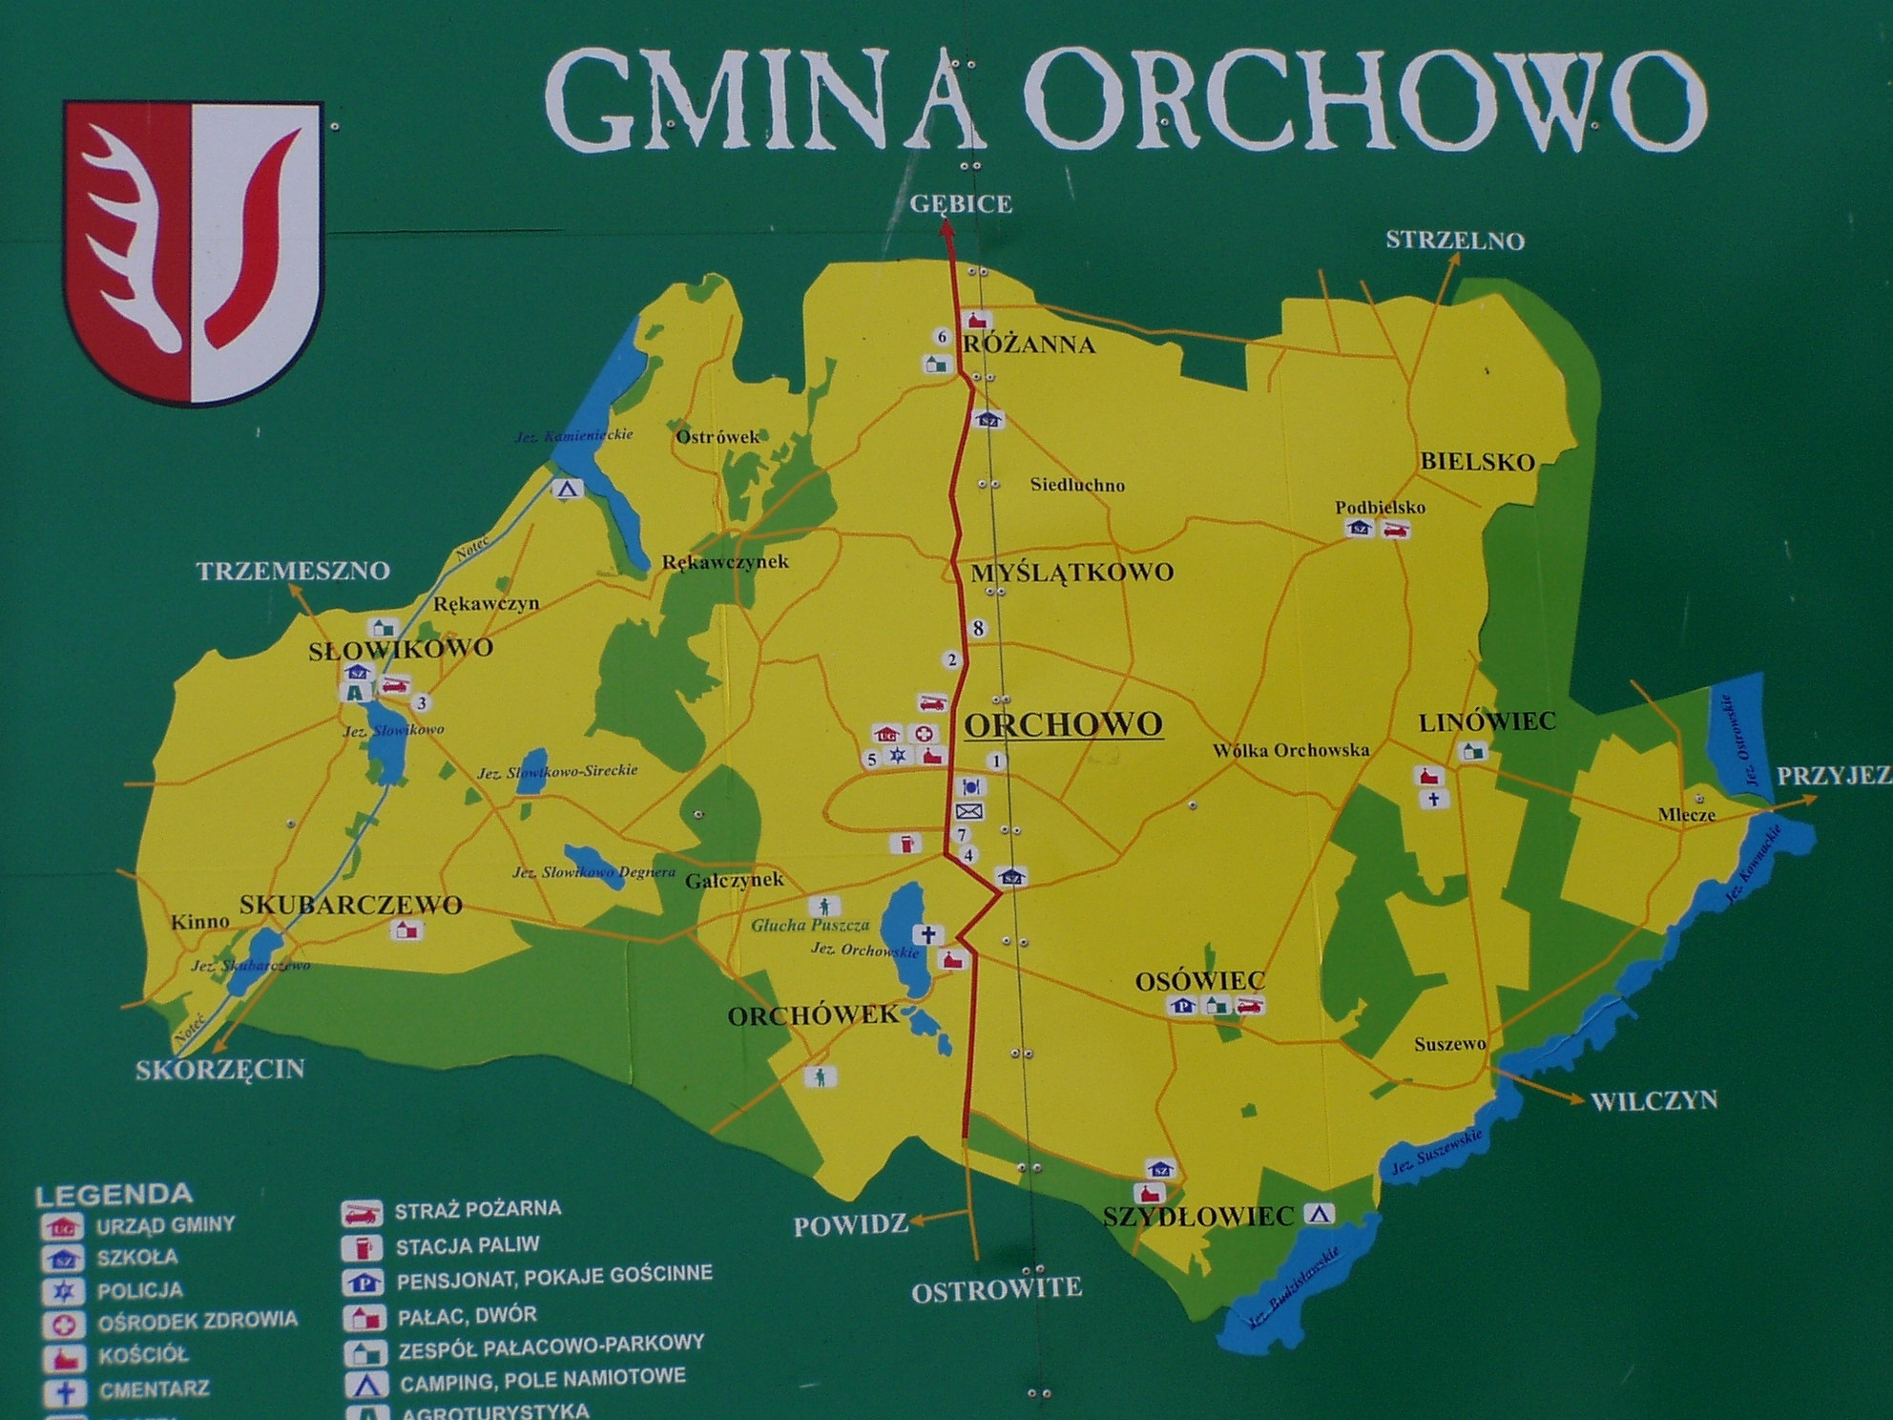

Plan Gminy Orchowo – Sołectwo Szydłówiec
Program rozwoju Sołectwa opracowany został przez mieszkańców i Radę Sołecką wraz z Sołtysem. Jego celem jest stworzenie i rozbudowa „istniejącej bazy turystycznej” a także centrum kulturalnego dla wszystkich mieszkańców
i turystów. Wszelkie dane i kierunki rozwoju do opracowania tego planu były na bieżąco konsultowane i koordynowane z mieszkańcami na zebraniach wiejskich oraz poprzez ankiety.

WYKAZ ISTNIEJĄCYCH ZASOBÓW MIEJSCOWOŚCI SZYDŁÓWIEC .

- Turystyka
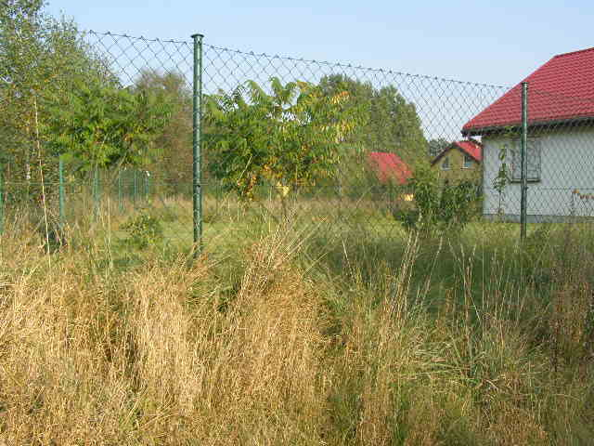
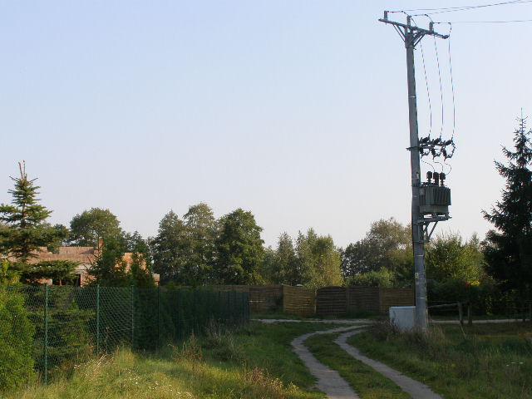
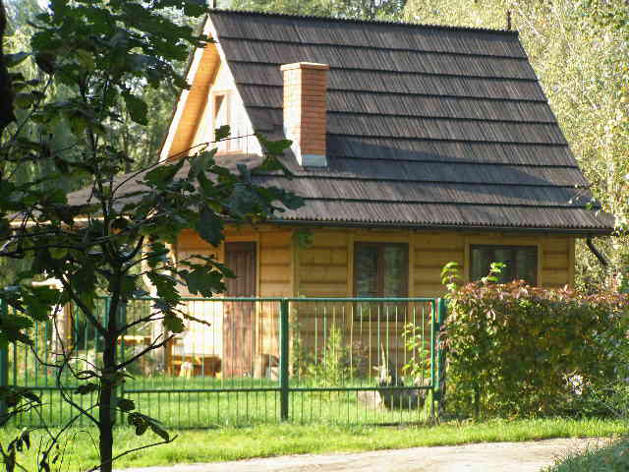
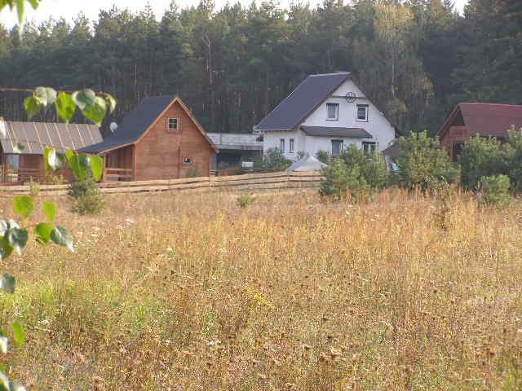
Sołectwo Szydłówiec w całości znajduje się na obszarze Powidzkiego Parku Krajobrazowego, granicząc z gminą Powidz i Gminą Budzisław poprzez jezioro Budzisławskie, zaliczane do jezioro pierwszej klasy czystości. Otaczające miejscowość lasy o różnorodnym drzewostanie, obfitujące w duże ilości grzybów i zwierząt przyciągają rzesze turystów i stanowią wspaniałe zaplecze do szybkiego rozwoju już istniejącej bazy turystycznej.
Na terenie wsi znajduje się ponad 100 działek rekreacyjnych, w połowie zabudowanych. W planie Studium Uwarunkowań i Zagospodarowania Przestrzennego zostały już uwzględnione
i przekwalifikowane kolejne tereny pod zabudowę wczasowo - letniskową.

- Środowisko kulturowe.
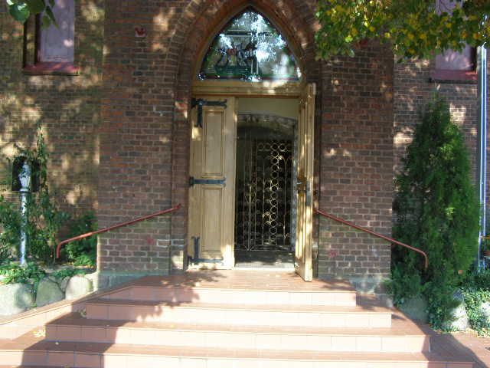
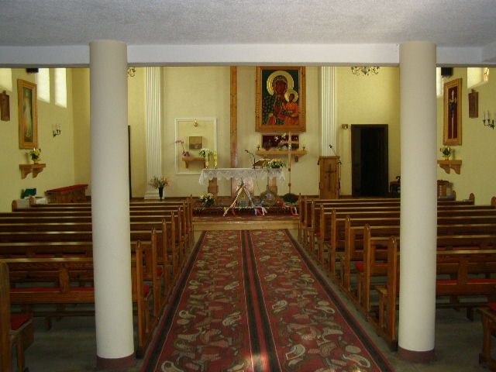
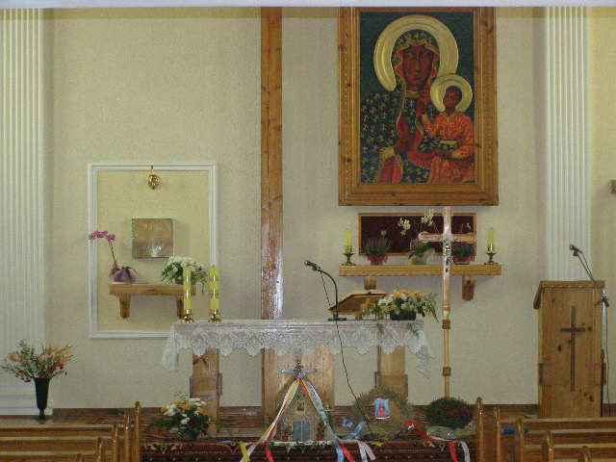
W Szydłówcu znajduje się kościół poewangelicki z czerwonej cegły; wybudowany w 1864 r. Zniszczony w czasie pożaru 24 grudnia 1986 r. Odbudowany przez ówczesnego proboszcza Teodora Paradowskiego z udziałem parafian. W 2003 r. został gruntownie odremontowany przez Proboszcza ks. Rafała Wnuka, łącznie z przebudową prezbiterium, odnowieniem i położeniem tynku mineralnego, założeniem podłogi w prezbiterium i ołtarzy bocznych z desek sosnowych. Wymieniono drzwi główne do kościoła przez darczyńców Małgorzatę, Piotra i Karolinę Błaszczyk.

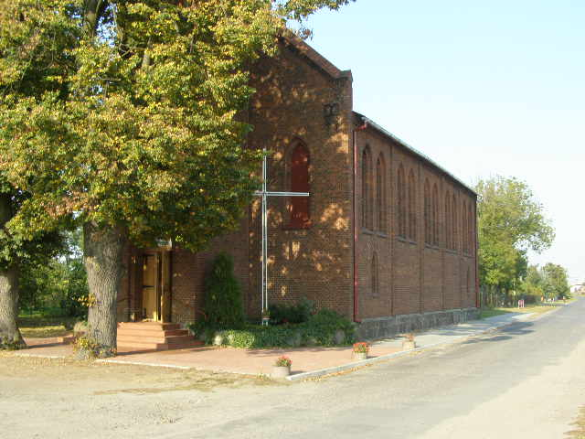

W centrum wsi znajduje się budynek byłej szkoły podstawowej z dobudowanym częściowo niedokończonym skrzydłem. Wybudowany w latach 60-tych obecnie znajduje się tam oddział przedszkolny.
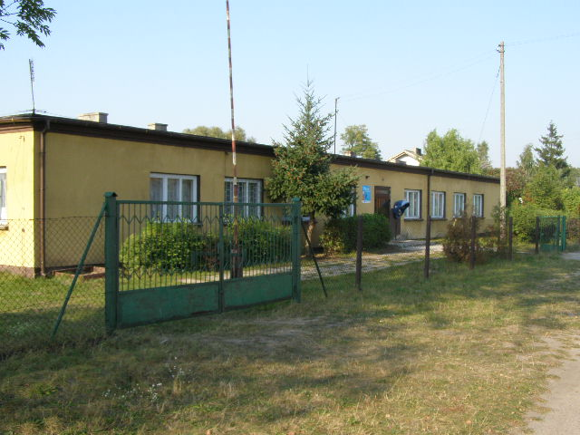

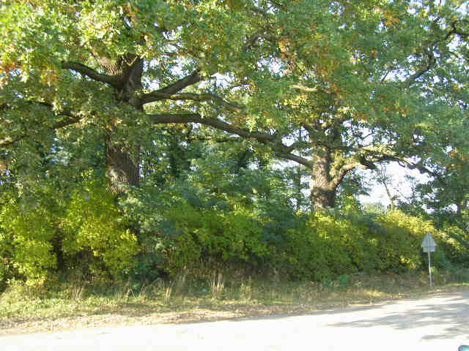
W południowej części miejscowości znajduje się były cmentarz niemieckich osiedleńców, na jego terenie rosną piękne i okazałe dęby będące pomnikami przyrody, obecnie jest zaniedbany i wymaga gruntownych prac konserwatorskich.

- Infrastruktura techniczna
Cała miejscowość jest zwodociągowana. Wszyscy mieszkańcy mają możliwość podłączenia usługi internetowej DSL, dzięki nowo poprowadzonym łączom światłowodowym. Ponadto cały obszar sołectwa znajduje się w zasięgu telefonii komórkowej. Do wszystkich działek rekreacyjnych istnieje możliwość podłączenia bezpośrednio energii elektrycznej.

GOSPODARKA ROLNICTWO I OCHRONA ŚRODOWISKA.
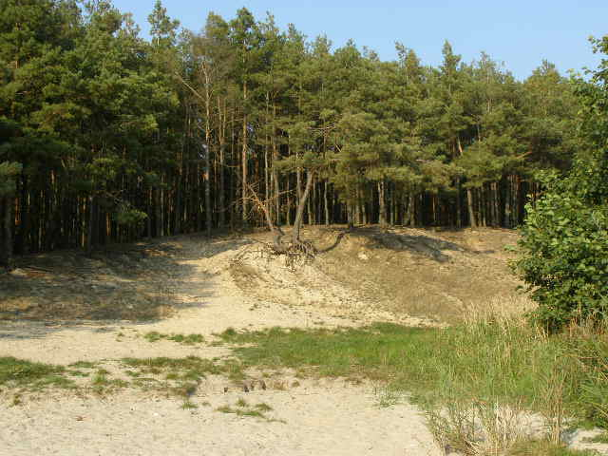
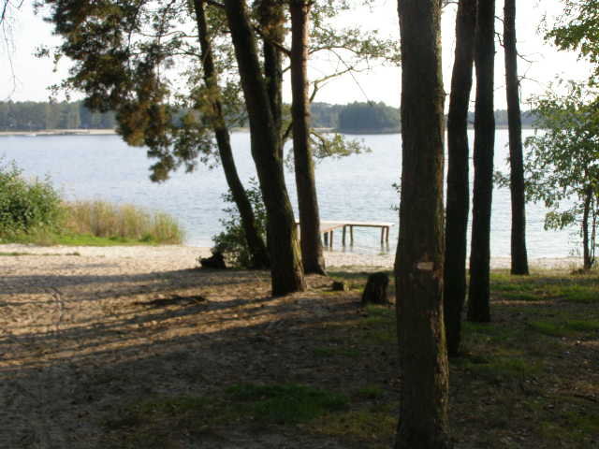
Sołectwo obejmuje różnorodne ukształtowanie terenów, znajdują się na nim obszary zarówno rolnicze jak i rekreacyjne. Rolników indywidualnych powyżej 2 ha jest 18 – stu
i dwóch powyżej 30 – stu hektarów, jednak tylko siedem rodzin żyje wyłącznie z pracy na roli.
Średnie klasy ziemi wpływają na różnorodność upraw zarówno zbóż jak i roślin okopowych. Dużym i ciągle narastającym problemem ostatnich lat są susze będące przyczyną zmian klimatycznych, ale również osuszanie całego terenu objawiające się drastycznym spadkiem poziomu wody w jeziorze, wywołanym w głównej mierze oddziaływaniem kopalni odkrywkowej węgla brunatnego w Kleczewie. Wszystkie gospodarstwa domowe posiadają pojemniki na odpady komunalne a ponadto jest punkt zbiórki selektywnej szkła i plastiku.

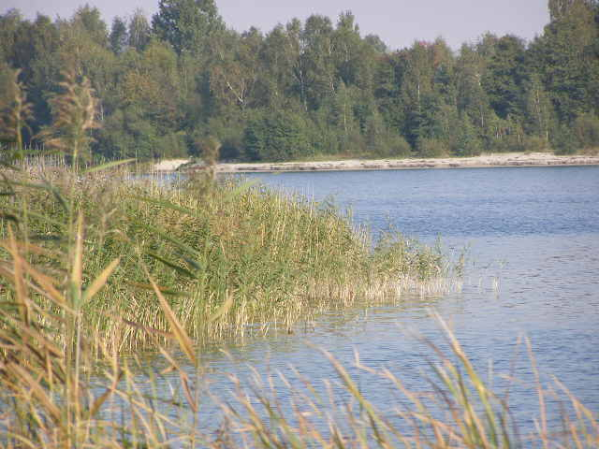

ORGANIZACJE I STRUKTURA SPOŁECZEŃSTWA WSI

Dzieci i młodzież do lat 18 –stu stanowią ok. 33 % ogółu mieszkańców, co wskazuje że wioska jest społeczeństwem młodym. Kobiety 92 osoby, mężczyźni 110 osób. Na terenie całej wsi znajduje się około 40 – stu posesji. Mieszkańcy znajdują zatrudnienie głównie w okolicznych większych miastach. Problem stanowi bezrobocie, które dotyka głównie kobiety dla których brakuje ofert pracy.

Na terenie Sołectwa działa Sołtys i Rada Sołecka oraz Koło Gospodyń Wiejskich prezentujące swoje prace na różnych wystawach i festynach w gminie i poza jej granicami.

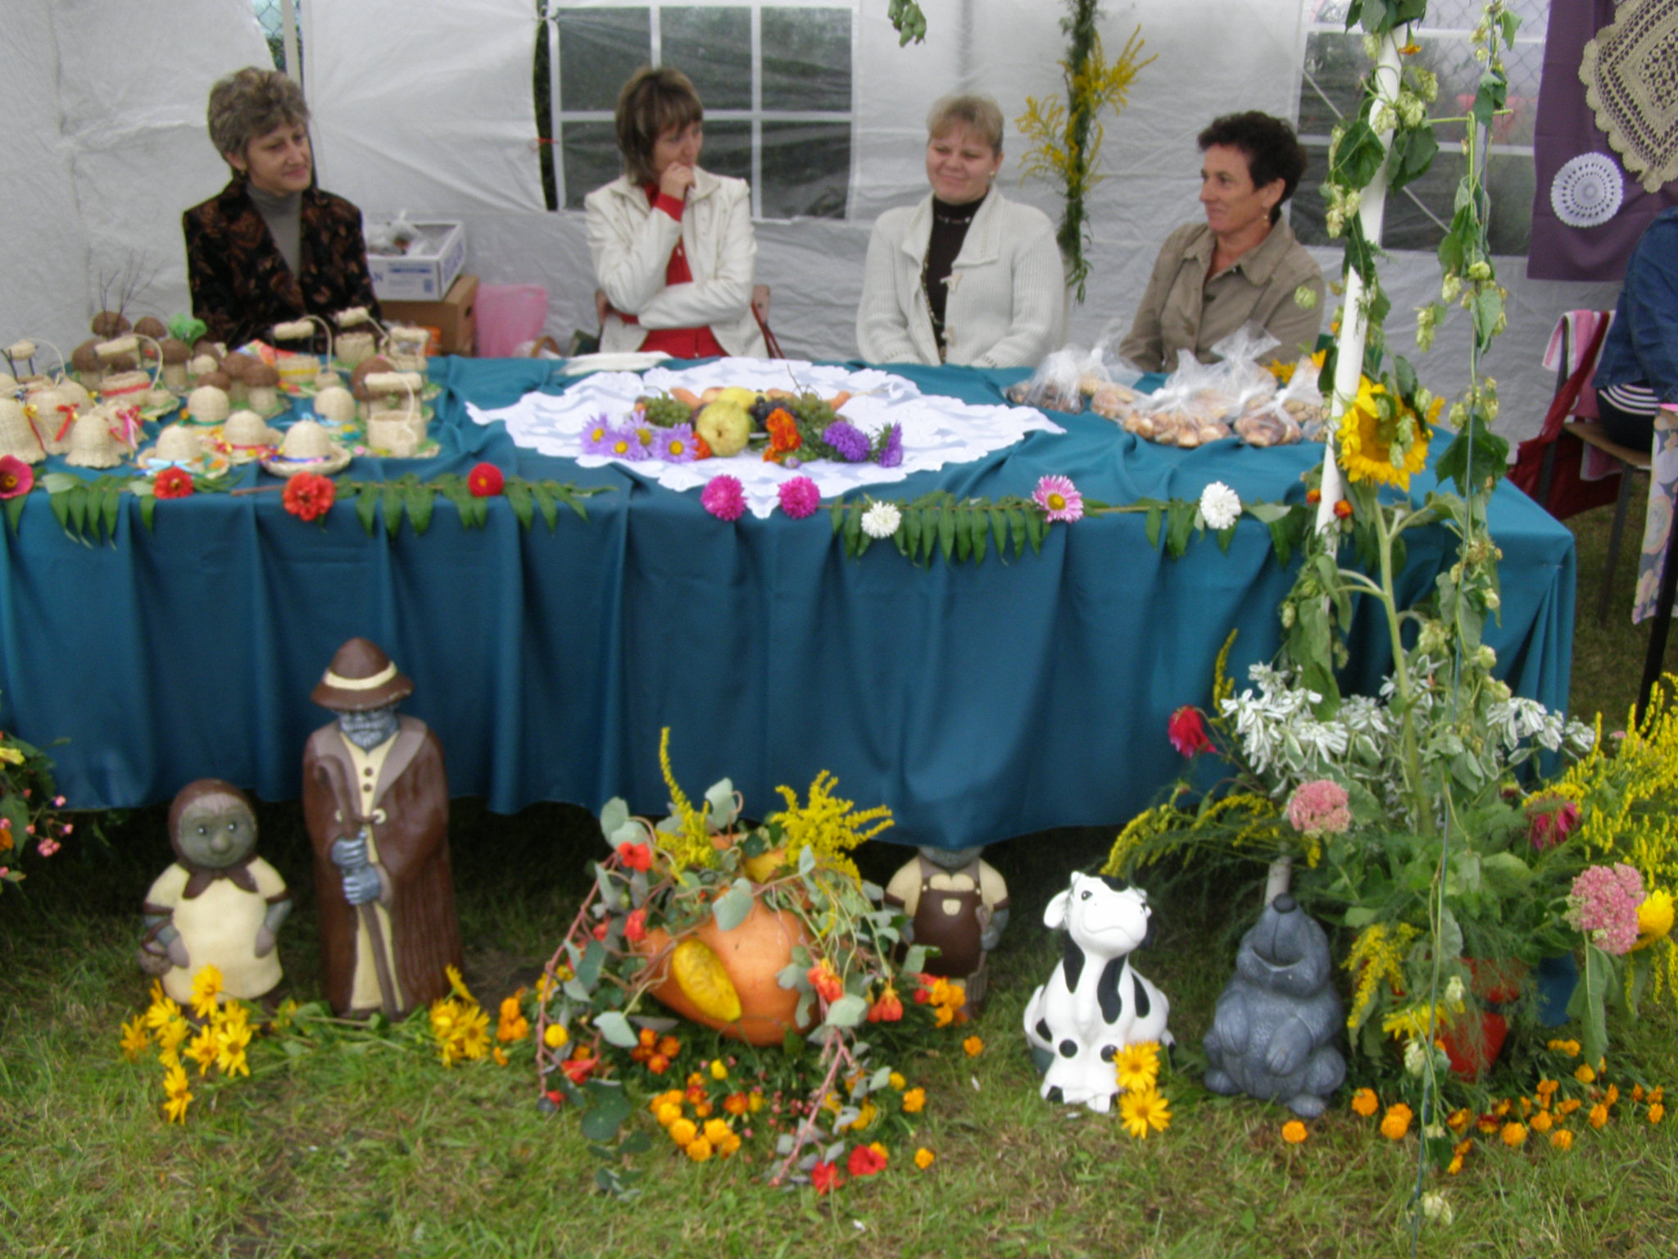

WIZJA I CEL ODNOWY SOŁECTWA SZYDŁÓWIEC

„Kompleksowy i harmonijny
rozwój wsi
poprzez wykorzystanie
jego potencjałów i zasobów,
podstawą poprawy
warunków życia
społeczności lokalnej oraz przyjezdnych turystów”

Głównymi celami odnowy miejscowości Szydłówiec są budowa, modernizacja publicznej infrastruktury związanej z rozwojem funkcji turystycznych i kulturalnych, modernizacja i wyposażenie obiektów pełniących funkcje kulturalne, rekreacyjne i sportowe szczególnie należą do nich:
- Poprawa infrastruktury drogowej sołectwa (położenie nowej nawierzchni dróg i budowa chodników, parkingów)
- Pełne zaadoptowanie budynku przedszkolnego wraz z całym przylegającym terenem.
- Stworzenie bazy letniskowej na obozy kolonie biwaki i wycieczki .
- Zagospodarowanie od strony sołectwa jeziora Budzisławskiego
i pobliskiej plaży.
- Uporządkowanie terenu na cmentarzu
- Zainstalowanie studzienek wody opadowej w celu zlikwidowania ich zastoisk.
- Podniesienie standardu życia mieszkańców poprzez utworzenie sieci kanalizacyjnej.
- Umożliwienie mieszkańcom rozwijania własnych zainteresowań przez organizację na miejscu kursów, imprez integracyjnych i zebrań wiejskich.
- Pobudzenie aktywności społecznej w zakresie przedsiębiorczości, wspierania ekologii i dziedzictwa przyrodniczego.

ANALIZA SWOT – SŁABE I MOCNE STRONY INFRASTRUKTURY TECHNICZNO - SPOŁECZNEJ SZYDŁÓWCA
Silne strony  - atrakcyjne położenie w malowniczej okolicy ,w urozmaiconym krajobrazowo otoczeniu, wśród jezior i lasów duża atrakcyjność zasobów przyrodniczych w okolicy wsi, walorów turystycznych i wypoczynkowych (pomniki przyrody, położenie w Powidzkim Parku Krajobrazowym)  - aktywnie działające organizacje  - duża liczba młodzieży  - lokalizacja na terenie Sołectwa świetlicy wiejskiej – ośrodka życia społecznego oraz przedszkola  - możliwość pełniejszego zagospodarowania budynku przedszkolnego, wraz z niedokończonym jego skrzydłem oraz całego terenu boiska  - wodociąg, telefon, dostęp do internetu  - piękne lasy i dukty leśne możliwość przygotowania i oznaczenia tras rowerowych  - piękne i czyste jezioro rynnowe wraz z piaszczystą dużą plażą  - powiększające się osiedla domków letniskowych w wyniku przybywania coraz to większych ilości turystów. | Słabe strony:  - brak linii kanalizacyjnej  - brak infrastruktury i zaplecza turystycznego (restauracja, hotel, pensjonat)  - zły stan dróg lokalnych,  - brak chodników  - brak pełnego oświetlenia ulicznego  - brak dogodnych połączeń komunikacyjnych z Gminą i Powiatem  - nie wystarczająco zagospodarowany teren boiska  i placu dookoła budynku przedszkola  - bardzo szybki coroczny spadek poziomu wody w jeziorze Budzisławskim  - brak zagospodarowanej plaży  i kąpieliska strzeżonego

OKREŚLENIE DZIAŁAŃ REALIZOWANYCH W RAMACH PROJEKTU NA LATA 2008 - 2013

PRIORYTET 1
„ROZWÓJ WSI ORAZ POPRAWA WARUNKÓW ŻYCIA”.

Cel | Wykonanie – opis wykonania projektu
Szkoła wraz z boiskiem jest miejscem nauki, spotkań, organizowania zabaw, zebrań wiejskich, kursów oraz miejscem dla stworzenia bazy multimedialnej, letniskowej na kolonie, biwaki, obozy, wycieczki.  Zagospodarowanie terenu przyszkolnego na cele sportowo – kulturalno – rekreacyjne - Załącznik nr 1 PLAN ZAGOSPODAROWANIA BOISKA I BUDYNKU PRZEDSZKOLNEGO | - dokończenie budowy skrzydła z przeznaczeniem na bazę letniskową  - wybudowanie kuchni, świetlicy, kotłowni, pokoi noclegowych  - powiększenie szkolnej biblioteki  - budowa pracowni multimedialnej wraz z zakupem stanowisk komputerowych i  dostępem do internetu  - budowa na terenie boiska ogródka jordanowskiego, ławeczek., parkingu, grilla,  kortu tenisowego, boisk do gry w kosza , siatkówki, piłki ręcznej, toru do biegów z przeszkodami  - budowa placu zabaw  - podwyższenie ogrodzeń  - zamontowanie oświetlenia boiska  -okratowanie okien szkolnych od strony boiska  - ocieplenie budynku  - doposażenie przedszkola  - Załącznik nr 1 PLAN ZAGOSPODAROWANIA BOISKA I BUDYNKU PRZEDSZKOLNEGO
Adaptacja części budynku poszkolnego Załącznik nr 2 Mapa sytuacyjna | - dobudowanie dużej sali jadalno – tanecznej na ok. 150 osób na części stropowej  budynku wraz z wykończeniem murów dachu i założeniem okien  oraz infrastruktury grzewczej, elektrycznej i sanitarnej  - założenie studzienek i pomp odprowadzających nadmiar wody z piwnicy  budynku  - utworzenie siłowni, Fitness klubu, Sali gier  - wyposażenie w sprzęt sportowy
Zagospodarowanie placu przykościelnego i modernizacja wieży kościelnej | - oświetlenie terenu  - odwodnienie terenu ( założenie studzienek kanalizacyjnych)  - utwardzenie terenu poprzez założenie kostki brukowej  - założenie zegara na wieży kościelnej wraz z dzwonem wyznaczającym pełne godziny  - remont kościoła
Budowa kanalizacji | - podłączenie wszystkich mieszkańców sołectwa i działki letniskowe do nowej  oczyszczalni ścieków w Osówcu  - założenie studzienek kanalizacyjnych i wody opadowej
Uporządkowanie terenu na cmentarzu ewangelickim | - wycięcie dziko rosnących krzewów  - wywóz nagromadzonych śmieci  - wykonanie zbiorowej mogiły i pomnika dla pochowanych na tym cmentarzu osób  - ogrodzenie, opisanie i oznaczenie zabytkowych dębów
Poprawa infrastruktury drogowej i technicznej sołectwa | - budowa drogi asfaltowej w kierunku szosy Słupeckiej  - budowa drogi asfaltowej do Anastazewa  - wywyższenie, utwardzenie drogi w kierunku Suszewa, docelowo założenie  asfaltu  -wywyższenie asfaltem drogi w centrum wsi wraz z instalacją studzienek  kanalizacyjnych i chodnikami  - położenie chodników  - dokończenie sieci wodociągowej  - budowa sieci gazowej
Oświetlenie | - dokończenie oświetlenia w kierunku szosy Słupeckiej  - wykonanie oświetlenia w kierunku Suszewa  - wykonanie oświetlenia na osiedlach działek letniskowych
Park jako miejsce wypoczynku i atrakcja turystyczna oraz miejsce na prowadzenie zajęć z edukacji przyrodniczej | - uporządkowanie terenów otaczających wioskę  - likwidacja dzikich wysypisk śmieci  - umieszczenie punktów selektywnej zbiórki odpadów komunalnych  - wytyczenie szlaków turystycznych i ich oznakowanie  - umieszczenie i wydruk map szlaków turystycznych i rowerowych sołectwa
Poprawa połączeń PKS do miast | - monitorowanie w oddziałach terenowych PKS o dopasowanie połączeń autobusowych

PRIORYTET 2
„ROZWÓJ TURYSTYKI I WYPOCZYNKU OPARTY O ZASOBY PRZYRODNICZE I DZIEDZICTWO KULTUROWE WSI SZYDŁÓWIEC”

Cel | Wykonanie – opis wykonania projektu
Jezioro Budzisławskie jako miejsce rekreacji  i wypoczynku mieszkańców wsi i turystów. | Zagospodarowanie Jeziora Budzisławskiego  i pobliskiego terenu poprzez:  - poszerzenie obszaru kąpieliskowego  - sprowadzenie ratowników  - wybudowanie skoczni, zjeżdżalni  - zrekultywowanie terenu po „dzikim wysypisku”  - utworzenie parkingu strzeżonego  - wybudowanie sanitariatów  - ustawienie odpowiedniej ilości koszy na odpady komunalne z segregacją  - oznakowanie dojazdu do jeziora  - wytyczenie terenu pod punkty gastronomiczne  - zamontowanie placu zabaw, boisk ,ławeczek  - oznakowanie i zmodernizowanie istniejącej już ścieżki pieszo-rowerowej wokół jeziora  - oświetlenie terenu plaży kąpieliska i dojazdu  - wyznaczenie pól namiotowych i kempingowych z dostępem do prądu, sanitariatów, łaźni

PRIORYTET 3
„POPRAWA KWALIFIKACJI I WYKSZTAŁCENIA SPOŁECZNOŚCI WSI – WALKA Z BEZROBOCIEM”

Cel | Wykonanie – opis wykonania projektu
Kultywowanie tradycji wsi, rozwój turystyki i kultury lokalnej | - organizacja festynów, pikników, spotkań integracyjnych, kultywowanie tradycji regionalnych  - mapa krajoznawcza terenu wsi  - oznakowanie terenów turystycznych, ścieżek rowerowych  - powołanie zrzeszeń i organizacji oraz kółek kulturalnych i sportowych
Poprawa połączeń PKS do Słupcy, Inowrocławia itp. | Monitorowanie w oddziałach terenowych PKS o dopasowanie połączeń autobusowych.
Rozwój gospodarstw ekologicznych z nastawieniem na sprzedaż zdrowej żywności, rozwój agroturystyki i drobnych warsztatów rzemieślniczych. | Szkolenie rolników w zakresie prowadzenia gospodarstw ekologicznych, sposobu pozyskiwania środków unijnych na inwestycje. Sposobu rozpoczęcia prowadzenia działalności agroturystycznej i uruchamiania drobnej przedsiębiorczości.
Zagospodarowanie ogródków, likwidacja nieestetycznych „szopek” | - czyste i estetyczne sołectwo  - organizacja kursów na estetyczna zagrodę, ogródek i gospodarstwo

Załącznik nr 1
PLAN ZAGOSPODAROWANIA BOISKA I BUDUNKU PRZEDSZKOLNEGO
5
6
7
11
2
1
9
8
10
3
4

.......................................................................................................................................................
DROGA POWIATOWA - ASFALT
.......................................................................................................................................................
granica działki – ogrodzenie

ogrodzenie wysokie 5

bramy wjazdowe

oświetlenie typu ulic

oświetlenie typu park

ławki do siedzenie

zieleń wysoka – drzewa

- Istniejący budynek przedszkolny – własność Urzędu Gminy
- Planowany budynek – centrum kulturalno – sportowe – na bazie rozpoczętej inwestycji
- Istniejący budynek – do wykorzystania jako magazyn sprzętu sportowego
- Planowane szalety przenośne
- Planowane boisko uniwersalne – nawierzchnia trawiasta
- Planowane boisko do koszykówki – nawierzchnia trawiasta
- Planowane boisko do siatkówki – kort tenisowy
- Planowane parkingi – kostka brukowa
- Wjazd – kostka brukowa
- Plac zabaw dla dzieci
- Miejsce na grilla murowanego i ognisko wraz z ławeczkami
Plan Odnowy został przyjęty
Uchwałą Nr XIV/87/07
Rady Gminy Orchowo
z dnia 25 października 2007r.

